# **2021年广西医疗保障事业发展统计公报**

2021年是“十四五”开局之年，全区各级医疗保障部门坚决贯彻落实党中央、国务院决策部署，在自治区党委、自治区人民政府的坚强领导下，有效统筹推进医疗保障事业高质量发展，着力完善制度、健全机制、深化改革、提升服务，医疗保障事业发展稳中有进、稳中向好，各项重点工作有效推进，取得良好成效。

**一、医疗保险**

截至2021年底，全区基本医疗保险参保人数5249.27万人，参保率稳定在97%以上。2021年,全区基本医疗保险基金总收入731.02亿元，比上年增长7.4%，占当年GDP比重约为2.96%；全区基本医疗保险基金总支出677.32亿元，比上年增长11.5%，占当年GDP比重约为2.73%；全区基本医疗保险基金累计结存913.89亿元，其中，职工基本医疗保险基金累计结存513.41亿元（统筹基金结存256.94亿元，个人账户基金结存256.47亿元），城乡居民基本医疗保险基金累计结存400.48亿元。

**（一）职工基本医疗保险**

**1.参保人数。**2021年，全区参加职工基本医疗保险（以下简称“职工医保”）714.77万人,比上年增长8.92%。其中在职职工531.42万人，比上年11.04%；退休职工183.35万人，比上年增长3.21%。在职退休比为2.9，比上年增长0.21个百分点。

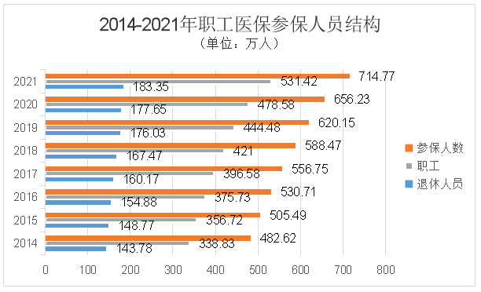企业、机关事业、灵活就业等其他人员的三类参保人（包括在职职工和退休人员）分别为387.05万人、255.22万人、72.50万人，分别比上年增加28.52万人、28.77万人、1.25万人，分别占参保总人数的54.15%、35.71%和10.14%，构成比例与上年基本持平。**2.基金收支。**2021年，职工医保基金(含生育保险)收入321.44亿元，比上年增长13.88%；基金(含生育保险)支出257.9亿元，比上年增长10.41%。征缴收入297.46亿元，占基金收入的92.54%，占比低于上年0.47个百分点。2021年，职工医保统筹基金(含生育保险)收入190.79亿元，比上年提高20.15%；统筹基金(含生育保险)支出148.32亿元，比上年增长5.01%；统筹基金(含生育保险)当期结存42.47亿元，累计结存(含生育保险)256.94亿元。2021年，职工医保个人账户收入130.65亿元，比上年增长5.81%；个人账户支出109.59亿元，比上年增长18.68%；个人账户当期结存21.06亿元，累计结存256.47亿元。**3.待遇享受**。2021年参加职工医保人员享受待遇2192.03万人次，比上年增长9.24%。其中，普通门（急）诊待遇、门诊慢特病待遇、住院待遇分别为1609.46万人次、455.18万人次和127.39万人次，比上年分别增长12.05%、1.29%、5.48%。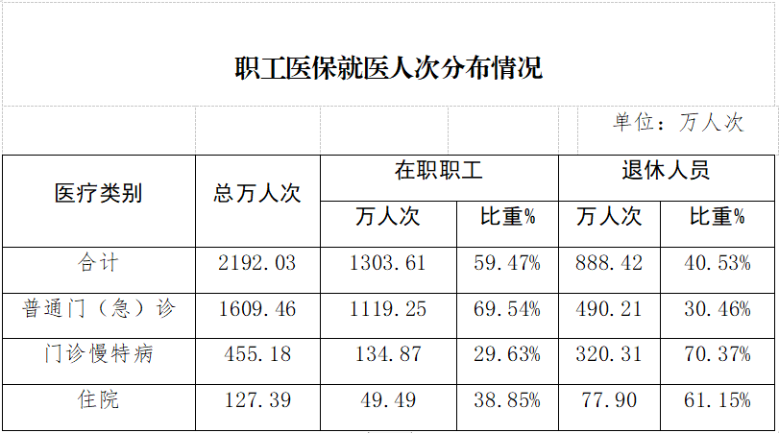2021年，职工医保参保人员住院率18.2%，比上年减少0.2个百分点。其中：在职职工住院率9.63%，比上年减少0.7个百分点；退休人员住院率为41.84%，比上年增长1.7个百分点。全区职工医保次均住院费用为11216元（次均住院费用=住院总费用/出院人次），比上年下降7.3%。其中在三级、二级、一级及以下医疗机构的次均住院费用分别为13649元、7510元、3553元，分别比上年下降7.7%、7.5%、17.6%。次均住院床日9.5天，比上年减少0.8天。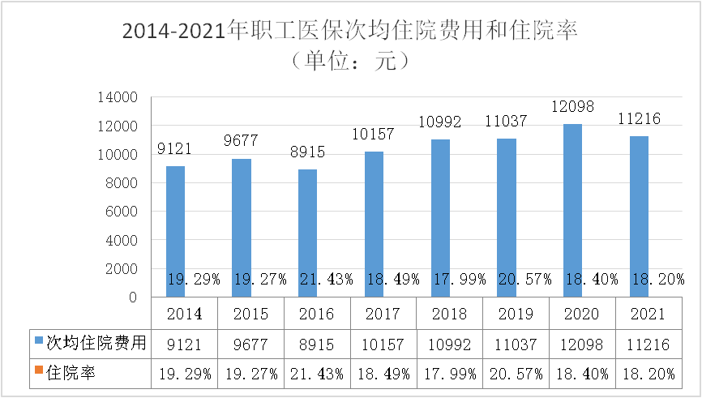2021年职工医保医疗费用支出254.72亿元，比上年增长4.21%，其中定点医疗机构发生费用201.23亿元，个人账户在定点零售药店支出费用53.49亿元。定点医疗机构发生费用中，在职职工和退休人员医疗费用分别为86.27亿元和114.96亿元，分别比上年增长2.03%和-0.89%。职工医保政策范围内住院费用基金支付比例86.36%。三级、二级、一级及以下医疗机构政策范围内住院费用基金支付比例分别为85.44%、89.5%、92.23%。**（二）城乡居民基本医疗保险1.参保人数。**2021年，参加全区城乡居民基本医疗保险（以下简称“居民医保”）4534.50万人，比上年下降0.58%。其中成年人、中小学生儿童、大学生分别为3298.64万人、1201.98万人、33.88万人，分别比上年增长0.73%、-4.78%、41.76%，分别占参保总人数的72.75%、26.51%、0.74%。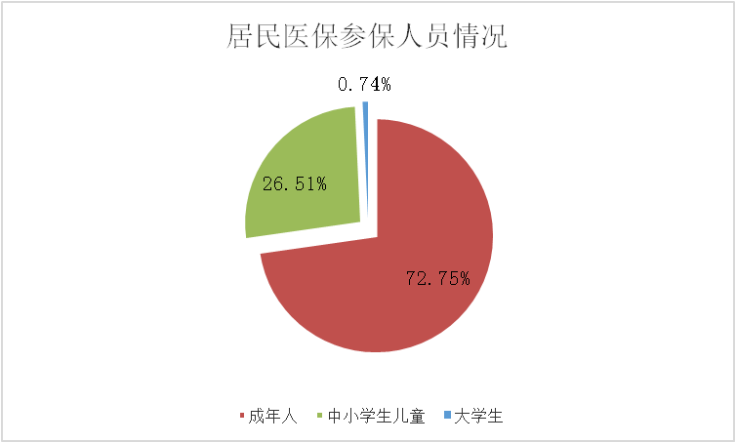**2.基金收支。**2021年，居民医保基金收入409.58亿元，基金支出419.42亿元，分别比上年增长2.74%、12.19%。2021年，居民医保基金当期结存-9.84亿元，累计结存400.48亿元。2021年，居民医保人均筹资847元，比上年增加57元，增长7.21%。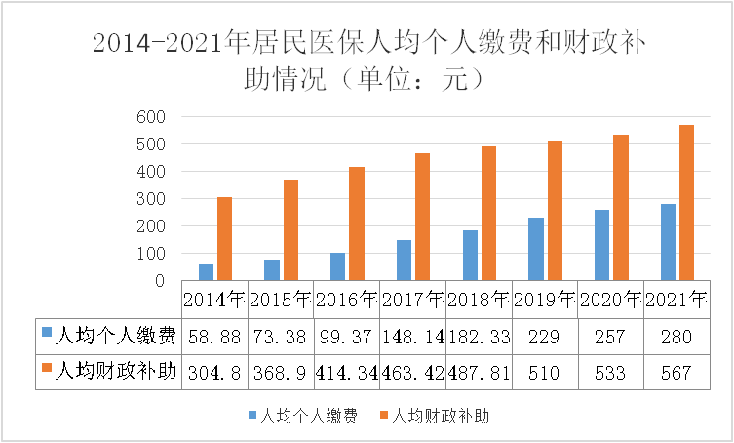**3.待遇享受。**2021年，居民医保参保人员共享受待遇5909.78万人次，比上年增长12.64%。其中，普通门（急）诊待遇、门诊慢特病待遇、住院待遇分别为4064.56万人次、1089.42万人次和755.8万人次，比上年分别增长15.96%、8.67%、2.3%。次均住院费用6876元，比上年增长0.06%，其中三级、二级、一级及以下医疗机构的次均住院费用分别为12525元、6166元、3089元，分别比上年增长3.99%、-0.72%、-1.28%。居民医保参保人员住院率为16.67%，比上年提高0.47个百分点；次均住院床日8.1天，比上年增加0.2天；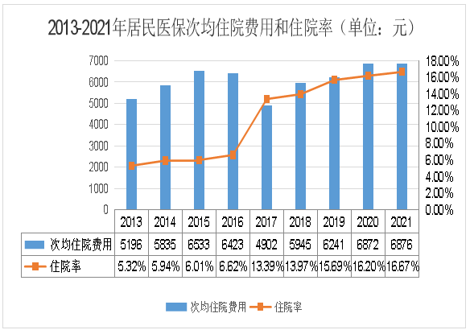2021年，居民医保医疗总费用 595.47亿元，比上年增长3.84%。居民医保政策范围内住院费用基金支付比例74.73%。三级、二级、一级及以下医疗机构政策范围内住院费用基金支付比例分别为68.45%、77.26%、88.2%。**二、生育保险**2021年，全区参加生育保险523.49万人，比上年增长9.69%。享受各项生育保险待遇17.35万人次，比上年提高4.2%。2021年生育保险人均生育待遇支出为8313元，比上年下降12.58%。**三、医疗救助**2021年，全区资助医疗救助对象参加基本医疗保险人数451.49万人、实施门诊救助262.55万人次、实施住院救助142.11万人次。基金总支出27.84亿元，比上年增长19.79%，其中资助参保金额6.62亿元，资助住院救助金额16.59亿元，资助门诊救助金额2.5亿元。全区平均次均住院救助、门诊救助费用分别达到1167元、95元。2021年中央和自治区财政共下达医疗救助补助资金19.62亿元，同比去年增长24.02%。**四、疫情防控**2021年，全区累计上解新冠肺炎疫苗专项资金58.50亿元，累计拨付疫苗及接种费用48.26亿元，其中疫苗费用（含预付）39.85亿元，接种费用8.41亿元，全程做到疫苗采购“钱等苗”、接种费用“及时付”。为有效提高新冠疫情检测效率，减轻群众新冠病毒核酸检测费用负担，年内3次对公立医疗机构新冠肺炎核酸检测(含试剂)费用进行调整，将单人单检费用降至每人次40元，混检费用降至每人次10元。**五、药品采购**2021年，全区通过广西医药集中采购平台网采订单总金额238.65亿元，比2020年增加4.55亿元。其中，西药（化学药及生物制品）189.62亿元，中成药49.03亿元，分别比2020年增加2.4亿元和2.15亿元。医保目录内药品198.96亿元，占网采订单总金额的83.37%。2021年，我区共有包括抗肿瘤、高血压、糖尿病等325个常用药品和冠脉支架、人工晶体、冠脉球囊、新冠试剂等8类医用耗材集采结果在我区落地执行，平均降幅56.1%，累计减少群众就医负担61亿元。**六、医保支付改革**在全区推行以DRG付费为主的医保支付方式改革，截至2021年底，全区15个统筹地区共464家定点医疗机构实施DRG实际付费，覆盖全区88.21%的二级及以上定点医疗机构。**七、医保药品目录**2021年执行的《广西基本医疗保险、工伤保险和生育保险药品目录》收载西药和中成药共2968种，其中，西药1439种，中成药1529种，另含中药饮片1423个。按规定将符合条件的531个中药饮片、壮瑶药饮片纳入广西基本医疗保险、工伤保险和生育保险支付范围，目录内中药（含壮瑶药）饮片由原来的892个增加到1423个，增幅达59.53%，解决民族地区群众临床用药需求，助力广西中医药民族医药事业高质量发展。**八、异地就医**2021年职工医保参保人员异地就医直接结算619.38万人次，直接结算异地就医费用40.72亿元，其中，住院异地就医直接结算19.13万人次，就医费用30.06亿元；定点药店购药异地就医直接结算471.8万人次，就医费用6.11亿元。2021年居民医保参保人员异地就医直接结算70.9万人次，直接结算异地就医费用73.56亿元，其中，住院异地就医直接结算52.5万人次，就医费用72.09亿元。住院费用跨省直接结算5.11万人次，涉及医疗费用9.99亿元，医保基金支付5.53亿元。截至2021年12月底，广西已实现门诊费用跨省直接结算15个统筹地区全覆盖，全区111个县级行政区域100%覆盖，全区共有1274家定点医药机构（其中定点医疗机构1104家，定点药店170家）开通门诊费用跨省直接结算，其中533家二级以上定点医疗机构100%覆盖。全区门诊费用跨省直接结算累计达到2380人次，涉及医疗总费用71.02万元。**九、基金监管**2021年全区共检查定点医药机构14386家，查处定点医药机构9517家，其中暂停服务协议310家，终止服务协议58家，移交纪检监察机关19家，移交司法机关8家；处理违法违规参保人员562人；累计追回（含拒付）医保资金12.12亿元。**十、长期护理保险**2021年，国家试点南宁市参加长期护理保险人数共156.12万人，享受待遇人数0.32万人。2021年基金收入15125.79万元，基金支出865.04万元。长期护理保险定点服务机构87家。护理服务人员0.42万人。

广西壮族自治区医疗保障局

2022年6月22日